MỤC LỤC

NỘI DUNG | TRANG
I. LÍ DO CHỌN ĐỀ TÀI……………………………………………. | 3
II. CÂU HỎI NGHIÊN CỨU; VẤN ĐỀ NGHIÊN CỨU; GIẢ THUYẾT KHOA HỌC……………………………………………. | 3
III. THIẾT KẾ VÀ PHƯƠNG PHÁP NGHIÊN CỨU…………… | 4
IV. TIẾN HÀNH NGHIÊN CỨU…………………………………..  1. Tìm hiểu về da, nguyên nhân lên mụn và tác dụng của tinh dầu dừa, nha đam, vitamin C đối với việc điều trị mụn trứng cá của con người.  2. Thu gom và xử lý nguyên liệu…………………………………….  3. Chế biến ………………………………………………………….  4. Hướng dẫn sử dụng ………………………  5. Kiểm tra, thử nghiệm và hoàn thiện sản phẩm. ……………………  6. Hướng phát triển………………………………………………….. | 4  4  7  7  8  10  11  11
V. KẾT LUẬN……………………………………………. ……….. | 14
VI. TÀI LIỆU THAM KHẢO……………………………………… | 15

NỘI DUNG
I. Lí do chọn đề tài
Tuổi dậy thì là độ tuổi cơ thể có sự thay đổi, phát triển mạnh về tâm sinh lí; nội tiết tố trong cơ thể. Đây là giai đoạn mà cơ thể có nhiều thay đổi về hormone khiến tuyến dầu nhờn ở da hoạt động mạnh hơn – kết hợp với vi khuẩn gây mụn sinh ra khi lỗ chân lông bị bít tắc làm tăng nguy cơ nổi mụn trứng cá ở tuổi dậy thì. Mụn trứng cá nếu không biết điều trị đúng cách, kịp thời thì có thể gây ra các hiện tượng như bị sưng tấy đỏ, nếu nặn mụn có thể dẫn đến chảy máu, nhiễm trùng và hậu quả của việc này là rất nghiêm trọng, nó không chỉ ảnh hưởng trực tiếp tới yếu tố thẩm mỹ, làm các bạn tự ti, xấu hổ mang tâm lí lo lắng khi ra ngoài nhất là khi đến trường đến lớp nghiêm trọng hơn nó có thể ảnh hưởng đến sức khỏe.
Trên thị trường hiện nay đã và đang có những dòng sản phẩm đặc trị mụn trứng cá nhưng đa phần là dành cho đối tượng đã qua lứa tuổi dậy thì, mặt khác các sản phẩm đó có giá thành cao. Đã có nhiều trường hợp các bạn học sinh dùng những dòng sản phẩm của người lớn, không phù hợp với lứa tuổi dẫn đến trường hợp thuốc phản tác dụng khiến cho việc điều trị mụn bị ảnh hưởng và gây ra các loại bệnh mới ảnh hưởng tiêu cực đến các chức năng sinh lí của cơ thể.
Qua tìm hiểu thực tế, chúng em biết được tinh dầu dừa, nha đam, vitamin C là những nguyên liệu tự nhiên, có rất nhiều công dụng trong làm đẹp, được nhiều người tin dùng.
Với mong muốn sẽ mang đến cho các bạn học sinh ở lứa tuổi dậy thì có một làn da khỏe mạnh, sạch mụn căng bóng để các bạn tự tin hơn đến trường đến lớp và từ đó sẽ học tập tốt hơn đạt kết quả cao hơn. Chúng em đã nghiên cứu dự án “ Điều chế serum từ dầu dừa và nha đam kết hợp vitamin C dưỡng da trị mụn trứng cá cho các bạn học sinh ở lứa tuổi dậy thì”.
II. Câu hỏi nghiên cứu; Vấn đề nghiên cứu; Giả thuyết khoa học.
1. Câu hỏi nghiên cứu
Trong quá trình nghiên cứu thực hiện đề tài, chúng em đã đặt ra các câu hỏi liên quan đến đề tài như sau:
1.1. Serum là gì? Tinh dầu là gì?
1.2. Sản phẩm: :“ Điều chế serum từ dầu dừa và nha đam kết hợp vitamin C dưỡng da trị mụn trứng cá cho các bạn học sinh ở lứa tuổi dậy thì” Các thành phần của loại serum này liệu có thực sự phù hợp với da mặt không, hay đây là phỏng đoán?
1.3. Quy trình bào chế các loại tinh dầu như thế nào để đảm bảo nhất, đem lại được hiệu quả tốt nhất?
1.4. Điểm nổi bật cũng như cuốn hút người sử dụng sản phẩm này là gì?
1.5. Đối tượng sử dụng tinh chất, liều dùng, cách dùng, cách bảo quản như thế nào?
1.6. Nếu thực sự thành công trong vấn đề này thì trong tương lai xa bạn còn muốn gắn bó tiếp với nó hay không, hay đây chỉ là sản phẩm phục vụ cho ý tưởng lần này?
2. Vấn đề nghiên cứu
Điều chế serum từ dầu dừa và nha đam kết hợp vitamin C dưỡng da trị mụn trứng cá cho các bạn học sinh ở lứa tuổi dậy thì.
3. Giả thuyết khoa học.
Chế tạo thành công sản phẩm serum từ dầu dừa và nha đam kết hợp vitamin C thì sẽ ngăn ngừa đẩy lùi mụn trứng cá và dưỡng da trắng mịn cho các bạn học sinh ở lứa tuổi dậy thì.
III. Thiết kế và phương pháp nghiên cứu
1. Phương pháp nghiên cứu tài liệu
Phân tích, tổng hợp, hệ thống hóa và khái quát hóa các tri thức về các vấn đề có liên quan đến đề tài. Phương pháp này được tiến hành dưới hình thức đọc sách, báo, tạp chí, website, nghiên cứu các tài liệu, văn bản, tham khảo ý kiến của các chuyên gia liên quan đến vấn đề nghiên cứu.
2. Phương pháp tham vấn thu thập thông tin
Chúng em đã tiến hành thu thập thông tin trực tiếp thông qua phỏng vấn bạn học sinh trong trường để tìm hiểu về làn da của các bạn trong lứa tuổi dậy thì. Với những bộ câu hỏi tự xây dựng khi phỏng vấn để thu được cho nhóm những thông tin hữu ích nhất trong việc điều chế sản phẩm.
3. Phương pháp nghiên cứu định tính
Chúng em nghiên cứu về hành vi con người trong quá trình nặn mụn trứng cá và tổng quan những lí do tác động đến sự ảnh hưởng này. Qua đó chúng em điều tra trả lời cho câu hỏi tại sao và làm thế nào để đánh giá về hiện tượng mụn trứng cá một cách toàn diện nhất.
4. Phương pháp quan sát khoa học
Chúng em quan sát trực tiếp quá trình diễn tiến của các phản ứng hóa học trong chế tạo các sản phẩm. Đánh giá kết quả của các phản ứng thông qua quan sát và ghi chép các số liệu vào các bảng biểu khoa học.
5. Phương pháp phân tích tổng kết kinh nghiệm
Chúng em nghiên cứu phân tích và xem xét lại những quy trình, kết quả thực hiện được ở lần đầu để rút kinh nghiệm và tạo ra sản phẩm tốt hơn cho những lần sau.
6. Phương pháp chuyên gia
Trong quá trình nghiên cứu, nhóm tác giả thường xuyên tham khảo ý kiến đóng góp của các thầy cô giáo, đặc biệt là các thầy cô giáo bộ môn Khoa học tự nhiên ở trường THCS Thị Trấn Cát Bà.
Chúng em báo cáo Hội đồng Khoa học của Trường để xem xét nhận định bản chất, kết quả thực hiện các sản phẩm mà chúng em đã chế tạo, thử nghiệm.
IV. TIẾN HÀNH NGHIÊN CỨU
1. Tìm hiểu về da, nguyên nhân lên mụn và tác dụng của tinh dầu dừa, nha đam, vitamin C đối với việc điều trị mụn trứng cá của con người.
1.1. Tìm hiểu về cấu trúc da mặt.
- Là cơ quan luôn luôn thay đổi, làn da bao gồm 3 lớp chính: biểu bì, hạ bì và mô dưới da. Các phần phụ của da như các nang và các tuyến mồ hôi, tuyến bã nhờn cũng đóng những vai trò khác nhau trong chức năng tổng thể của da.
- Biểu bì: Như là lớp da ở phía ngoài cùng mà chúng ta có thể nhìn và chạm vào được, lớp biểu bì bảo vệ chúng ta tránh khỏi các độc tố, vi khuẩn là tránh mất các chất lỏng cần thiết. Nó bao gồm 5 lớp tế bào. Các tế bào được sản sinh ở lớp trong cùng, di chuyển đến bề mặt da. Từ đó, chúng phát triển và trải qua nhiều sự thay đổi. Đây chính là quá trình được biết như là quá trình sừng hóa (hay sự hình thành sừng ở biểu bì), khiến mỗi lớp của tầng biểu bì trở nên khác biệt.
- Hạ bì (hay lớp mô mạch liên kết): Phần cấu trúc chính của lớp hạ bì là sợi collagen, sợi đàn hồi và các mô liên kết- giúp cho làn da độ khỏe mạnh, linh hoạt mang đến sự trẻ trung hơn cho da. Các cấu trúc này thì gắn chặt với một chất như gel (có chứa axit hyaluronic), có khả năng cao trong việc liên kết với phân tử nước và mô dưới da (hay lớp mỡ dưới da).
- Mô dưới da: Lớp da ở phía trong cùng là nơi tạo ra năng lượng của cơ thể, đồng thời hoạt động như một tấm đệm và cách nhiệt cho cơ thể . Chúng bao gồm: Các tế bào mỡ gắn kết lại với nhau thành nhóm như một lớp đệm; các sợi collagen đặc biệt (được gọi là vách mô hay đường ranh giới) bao gồm các mô liên kết mềm xốp giúp giữ các tế bào chất béo gắn kết lại với nhau.
1.2. Tìm hiểu về Serum
Serum là một dạng tinh chất dạng lỏng hoặc gel chuyên đặc trị các vấn đề về da. Serum tồn tại dưới hai dạng phổ biến: gốc nước và gốc dầu. Chúng chứa các vi dưỡng chất và khoáng chất có kích thước siêu nhỏ để có thể len lỏi vào tận bên trong lớp trung bì, hạ bì nhằm điều trị, chăm sóc và nuôi dưỡng toàn diện.
1.3. Tìm hiểu về tinh dầu
- Tinh dầu: Tên tiếng Anh là Essential Oil,thường ở dạng lỏng được chiết xuất từ thực vật. Tinh dầu được ví như những viên đá quý của thiên nhiên - là thành phần tinh túy nhất của cây, là nhựa sống của cây, mang sức sống và năng lượng tinh khiết nhất. Chúng mạnh hơn 50 đến 100 lần các loại thảo dược sấy khô.
- Các phân tử tinh dầu có xu hướng thay đổi nhanh chóng từ trạng thái lỏng hoặc rắn sang khí ở nhiệt độ phòng. Các phân tử tinh dầu rất nhỏ dễ thẩm thấu vào các lớp sâu của da, từ đó có tác dụng rất mạnh trong việc điều tiết bã nhờn, cải thiện tình trạng da, ngăn ngừa sự hình thành của Melamin, hỗ trợ tích cực trong việc ngăn ngừa và điều trị mụn trứng cá.
1.4. Một số nguyên nhân dẫn đến hiện tượng mụn trứng cá ở lứa tuổi dậy thì
- Mụn là một bệnh của da. Mụn là kết quả của nhiều yếu tố tác động lẫn nhau gây nên. Theo nhiều nghiên cứu thì nguyên nhân gây mụn liên quan đến hai yếu tố chính: nội tiết tố (hormone) – nguyên nhân gây mụn bên trong và các vi khuẩn sống ở nang lông (vi khuẩn P. ance) - nguyên nhân gây mụn bên ngoài.
- Bình thường, vi khuẩn P.ance không gây hại. Tuy nhiên, khi có quá nhiều chất nhờn và lỗ chân lông bị bít kín sẽ tạo môi trường thuận lợi cho vi khuẩn này sinh sôi nảy nở, gây viêm nhiễm dẫn đến hình thành mụn mủ và nặng hơn là mụn bọc
a. Nguyên nhân gây mụn bên trong
+ Hormone (Hooc-mon):
- Vào tuổi dậy thì, các hormone sinh dục tăng cao khiến tuyến bã (tuyến nhờn) hoạt động mạnh. Khi có nhiều bã nhờn được tiết ra, miệng tuyến bã có thể bị tắc nghẽn dẫn đến hình thành mụn. Không chỉ ở tuổi dậy thì mà trước chu kì kinh nguyệt, lượng hormone bị xáo trộn nên chị em cũng dễ bị mụn.
- Uống thuốc đặc trị về một loại bệnh nào đó cũng có thể bị tác dụng phụ làm da bị mụn.
+ Chế độ ăn uống:
- Chế độ ăn nhiều đường, nhiều chất béo, chất gây nhiệt (cà phê, nước ngọt, bánh quy v.v…). Nguyên nhân gây mụn do thực phẩm cũng khác nhau ở từng người.
- Có người uống cà phê bị mụn. Có người ăn xoài, mít, sầu riêng bị mụn. Có người uống sữa, sữa chua bị mụn. Có người dùng nhiều đồ chiên xào bị mụn v.v…
+ Di truyền:
Mụn trứng cá có thể xuất hiện ở những người trong cùng một gia đình. Nếu cha mẹ bị mụn trứng cá, có khả năng con của họ cũng sẽ phát triển nó.
Một nghiên cứu đã phát hiện ra rằng nếu cả cha mẹ bạn đều bị mụn trứng cá, con có nhiều khả năng bị mụn trứng cá nghiêm trọng hơn.
b. Nguyên nhân gây mụn bên ngoài.
+ Vi khuẩn:
Môi trường ô nhiễm, bụi bẩn bám vào da mà không được làm sạch thì dễ dẫn đến tắc nghẽn lỗ chân lông sinh mụn.
+ Ánh nắng:
Nhiều nghiên cứu cho thấy rằng việc phơi nắng quá nhiều cũng gây ra mụn.
Môi trường, khí hậu: Môi trường ít bụi bẩn sẽ làm da đẹp hơn. Vào mùa hè nóng bức da đổ nhờn nên dễ mụn. Ngược lại khí hậu quá khô cũng khiến da bị mất nước, da không được cân bằng nên cũng là nguyên nhân gây mụn.
+ Mỹ phẩm:
Không có sản phẩm nào đảm bảo 100% không gây ra mụn, vì chúng có thể tốt với người này nhưng lại kích ứng với người khác. Sữa rửa mặt, kem dưỡng da, dầu dưỡng da, mặt nạ chăm sóc, kem chống nắng v.v… đều có thể là nguyên nhân gây mụn.
1.5. Công dụng của các thành phần có trong sản phẩm sản phẩm
a. Công dụng của tinh dầu nha đam trong chăm sóc da
- Nha đam hay cây lô hội có chứa nhiều thành phần dinh dưỡng bao gồm các khoáng chất, lignin, axit salicylic, axit amin, anthraquinones và nước chính vì vậy có tác dụng dưỡng ẩm cho da vô cùng hiệu quả.
- Ngoài ra, nó còn có các khoáng chất và vitamin giúp giảm sản xuất sắc tố melanin bao gồm Vitamin A và B2 có khả năng tái tạo lại các tế bào da mới và mịn hơn.
- Hàm lượng ion khoáng cao trong nha đam có tác động khử khuẩn, làm sạch bã nhờn và ngăn chặn mụn bọc và mụn đầu đen. Bên cạnh đó, nha đam còn có tác dụng khác cho da như:
+ Dưỡng trắng da: Nha đam giúp dưỡng da và tái tạo làn da ngăn ngừa đẩy lùi quá trình oxy hóa gây nên hiện tượng lão hóa của làn da, tăng độ ẩm cho da.
+ Nha đam có thể tiêu diệt mụn ức chế quá trình phát triển của mụn, thu hẹp lỗ chân lông và giúp làn da săn chắc. Nha đam làm tăng độ ẩm, mang đi những tế bào chết và tái tạo tế bào mới là phương thuốc điều trị nếp nhăn hiệu quả.
+ Nha đam giúp bảo vệ làn da nhạy cảm của bạn dưới tác động của các tia cực tím và ánh nắng mặt trời một cách hiệu quả vô cùng
b. Công dụng của tinh dầu dừa trong chăm sóc da
- Nguồn vitamin E phong phú trong dầu dừa chính là một chất chống oxy hóa tuyệt vời. Nó giúp làm chậm quá trình lão hóa da, làm mờ nếp nhăn cũ và ngăn chặn sự hình thành của các vết chân chim hay nếp nhăn mới trên trán hay khóe miệng.
- Dầu dừa có công dụng trị mụn rất hiệu quả với hầu hết các loại mụn. Với những tinh chất tuyệt vời có trong dầu dừa sẽ xâm nhập vào từng lỗ chân lông trên mặt từ đó thổi bay mọi nhân mụn, chữa lành vết sẹo, cung cấp dưỡng chất nuôi dưỡng da. Nó vừa giúp diệt sạch mụn vừa giúp da trở nên mịn màng, trắng sáng hơn.
- Nhờ có tác dụng chống oxy hóa mạnh, dầu dừa có thể giúp loại bỏ hắc sắc tố melamin - nguyên nhân gây nám, tàn nhang, đồi mồi.
- Đặc biệt, dầu dừa còn tăng cường hào rào bảo vệ cho da trước tác hại của ánh nắng mặt trời và gốc tự do, giúp da bạn sáng đều màu hơn.
c. Công dụng của vitamin C đối với da
- Vitamin C là loại vitamin cần thiết để tái tạo collagen trong cơ thể. Collagen là một loại protein giữ cho làn da săn chắc và khỏe mạnh.
- Dưỡng ẩm và ngăn ngừa khô da: Làn da của chúng ta thường xuyên bị tác động bởi nhiều yếu tố môi trường như khói bụi ô nhiễm, tia UV trong ánh nắng mặt trời,... Vậy nên khi da hấp thụ Vitamin C, da của chúng ta cũng được tăng cường hệ miễn dịch, khả năng phục hồi cũng tăng lên giúp da tái tạo nhanh hơn, không còn bị khô ráp hay nứt nẻ.
- Dưỡng da trắng sáng: Vitamin C với chức năng sản sinh collagen làm tăng sự liên kết giữa các mô, ức chế quá trình hình thành Melanin - "thủ phạm" gây ra những vết nám và tàn nhang, làm cho da không được đều màu. Bổ sung Vitamin C sẽ góp phần làm mờ các vết nám và tàn nhang cứng đầu, giúp cho da sáng hồng, mịn màng.
- Trị và ngăn ngừa mụn hình thành: Với tác dụng kháng khuẩn của mình Vitamin C ức chế sự "hoành hành" của vi khuẩn trên da, kết hợp với khả năng điều tiết tuyến bã nhờn, hạn chế môi trường hoạt động của vi khuẩn, Vitamin C có thể giúp bạn ngăn ngừa và trị mụn hiệu quả.
=>Sự kết hợp giữa tinh dầu nha đam cùng tinh dầu dừa nguyên chất với vitamin C là sự kết hợp tuyệt vời mang lại hiệu quả tối đa trong việc trị mụn, giúp da mịn màng căng sáng trắng hồng, săn chắc và khỏe mạnh.
1.6. Tổng quan về thực vật được dùng để “ Điều chế serum từ dầu dừa và nha đam kết hợp vitamin C dưỡng da trị mụn trứng cá cho các bạn học sinh ở lứa tuổi dậy thì”
a. Cây nha đam
- Tên gọi khác: lô hội, long tu, lưu hội, long thủ…
- Tên hoa học: Oloe Vera.
- Cách nhận biết: Cây nha đam là loài cây thân thảo, sống lâu năm. Cây có lá màu xanh lục mọc sát nhau từ gốc, lá cây không có cuống. Lá có mình mũi mác dày, mọng nước, mép lá có răng cưu thô.
- Phân bố: Ở nước ta, cây nha đam được trồng ở hầu hết các tỉnh thành từ Bắc vào Nam. Đặc biệt, cây mọc nhiều ở các vùng như Phan Thiết, Phan Rang, Phan Rí thuộc các tỉnh Bình Thuận, Ninh Thuận.

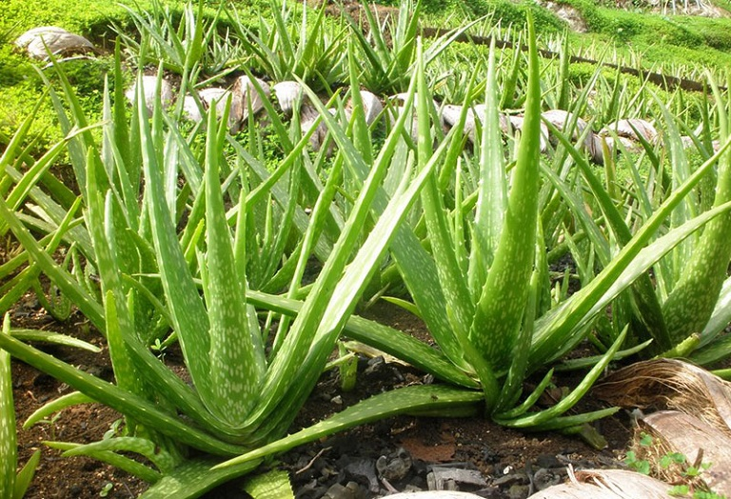
b. Cây dừa
- Tên khoa học: Cocos Nucifera
- Bộ phận dùng làm tinh dầu: cơm dừa
- Cách nhận biết:
+ Thân cây dừa có thể cao từ 3 – 10m và có thể cao hơn. Tùy theo từng loài sẽ có chiều cao thân tương ứng. Những lá và quả dừa tập trung tại ngọn cây. Thân có nhiều vân do quá trình phát triển lá mất đi để lại nhiều mấu. Là họ cây cọ nên nhìn bề ngoài ai cũng có thể biết là cây dừa.
+ Cùi dừa hay còn gọi là cơm dừa là lớp thịt dừa màu trắng bên trong trái dừa, tiếp xúc trực tiếp với phần nước dừa tươi.
- Phân bố: Cây dừa phân bố rất rộng rãi tại Việt Nam, trồng nhiều tại các tỉnh phía Nam. Bến tre là một địa danh nổi tiếng trồng dừa.
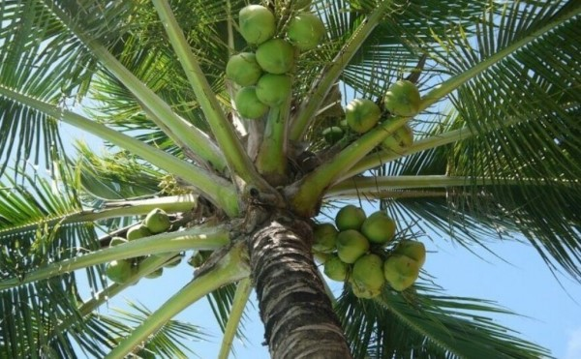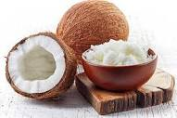

2. Thu gom nguyên liệu
- nha đam quanh khu vực địa bàn thị trấn Cát Bà.
- cơm dừa quanh khu vực địa bàn thị trấn Cát Bà.
- viên nén vitamin C loại 500mg
3. Chế biến
3.1. Chuẩn bị các nguyên liệu
- Chuẩn bị 10 lá nha đam tươi (lá to, dày thịt).
- 1kg cơm dừa đã nạo sợi nhỏ.
- 3 viên nén vitamin C loại 500mg.
3.2. Hóa chất, dụng cụ
- Máy xay sinh tố.
- Túi lọc (hoặc phễu lọc) thực phẩm
- 4 hộp nhựa có dung tích: 250 ml;
- Bếp than tổ ong; bếp ga.
- Nồi nhỡ hoặc chảo vừa để cô tinh dầu.
- Lọ thủy tinh.
Trước khi sử dụng các dụng cụ, hóa chất trong nghiên cứu, chúng em đã được các giáo viên hướng dẫn chi tiết về vấn đề an toàn trong sử dụng hóa chất, dụng cụ thí nghiệm.
3.3. Quy trình làm tinh dầu nha đam
Bước 1: Lá nha đam mang đi rửa sạch, cắt dọc viền lá để loại bỏ gai, mở rộng mép lá, tách 1 trong 2 mặt vỏ xanh của lá nha đam để lộ phần ruột bên trong.
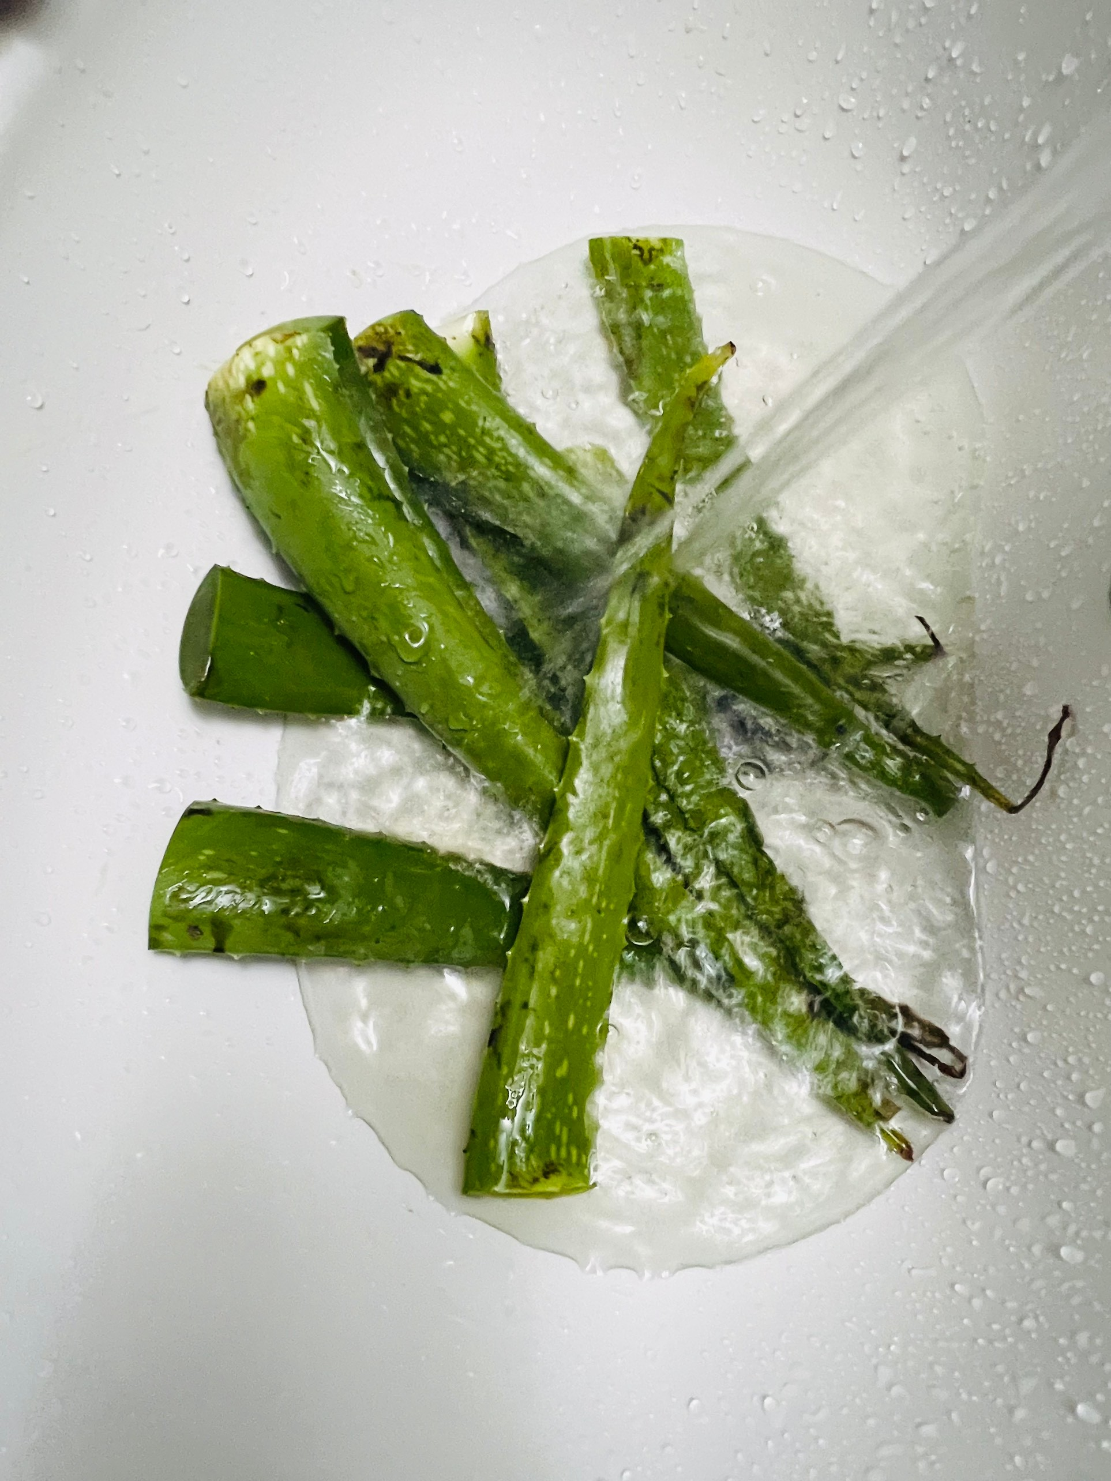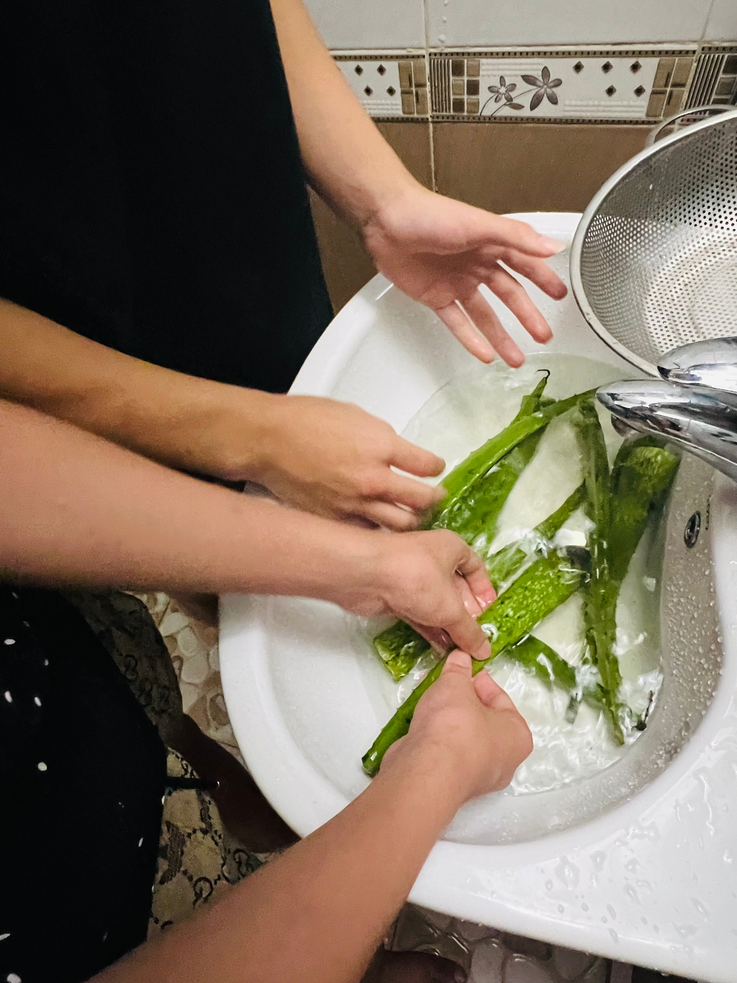
Làm sạch lá nha đam
- Lấy dao tách nhẹ phần ruột gel trong của nha đam rồi cho vào trong hộp. Nên lưu ý loại sạch phần lá xanh hay lớp nhựa nha đam màu vàng.
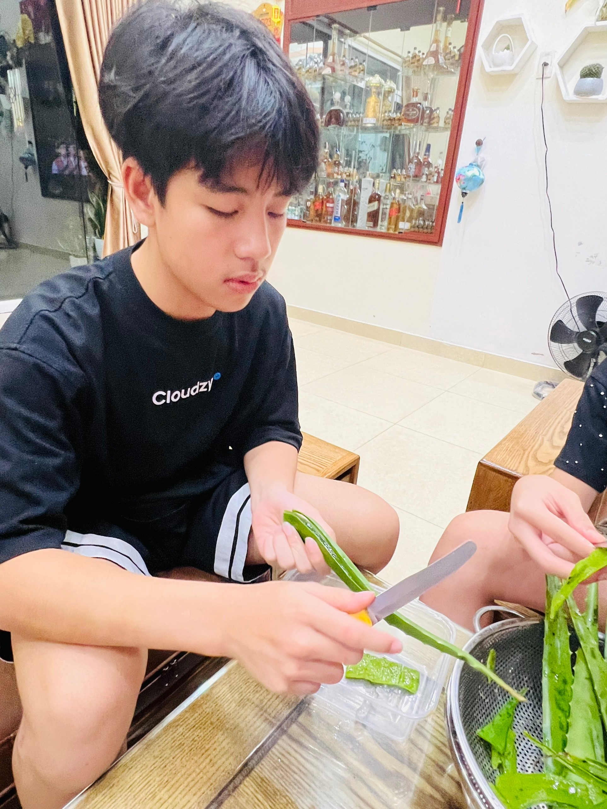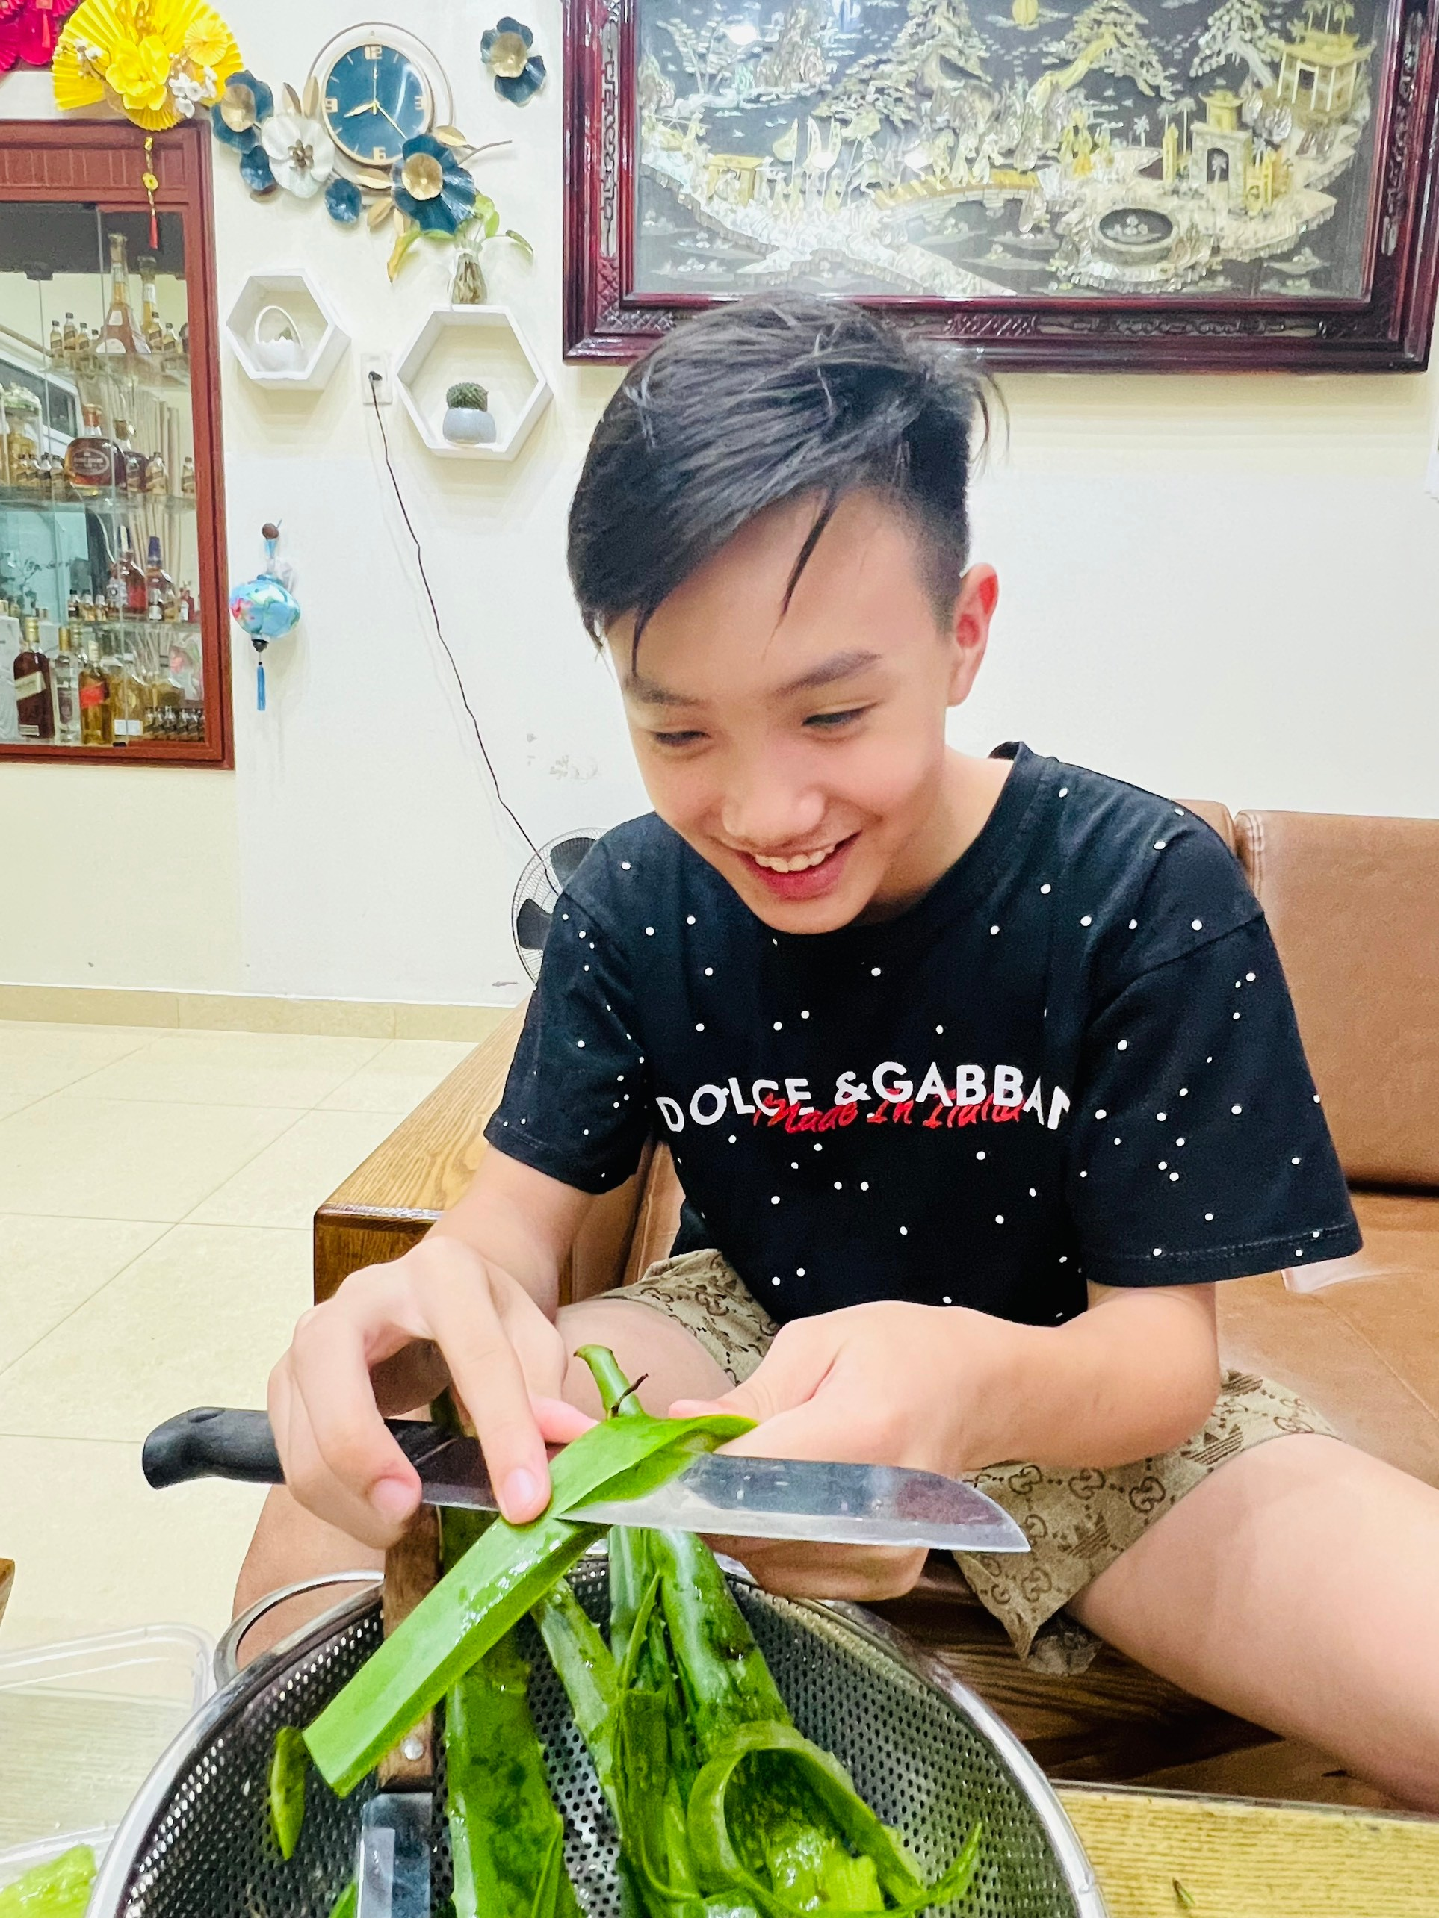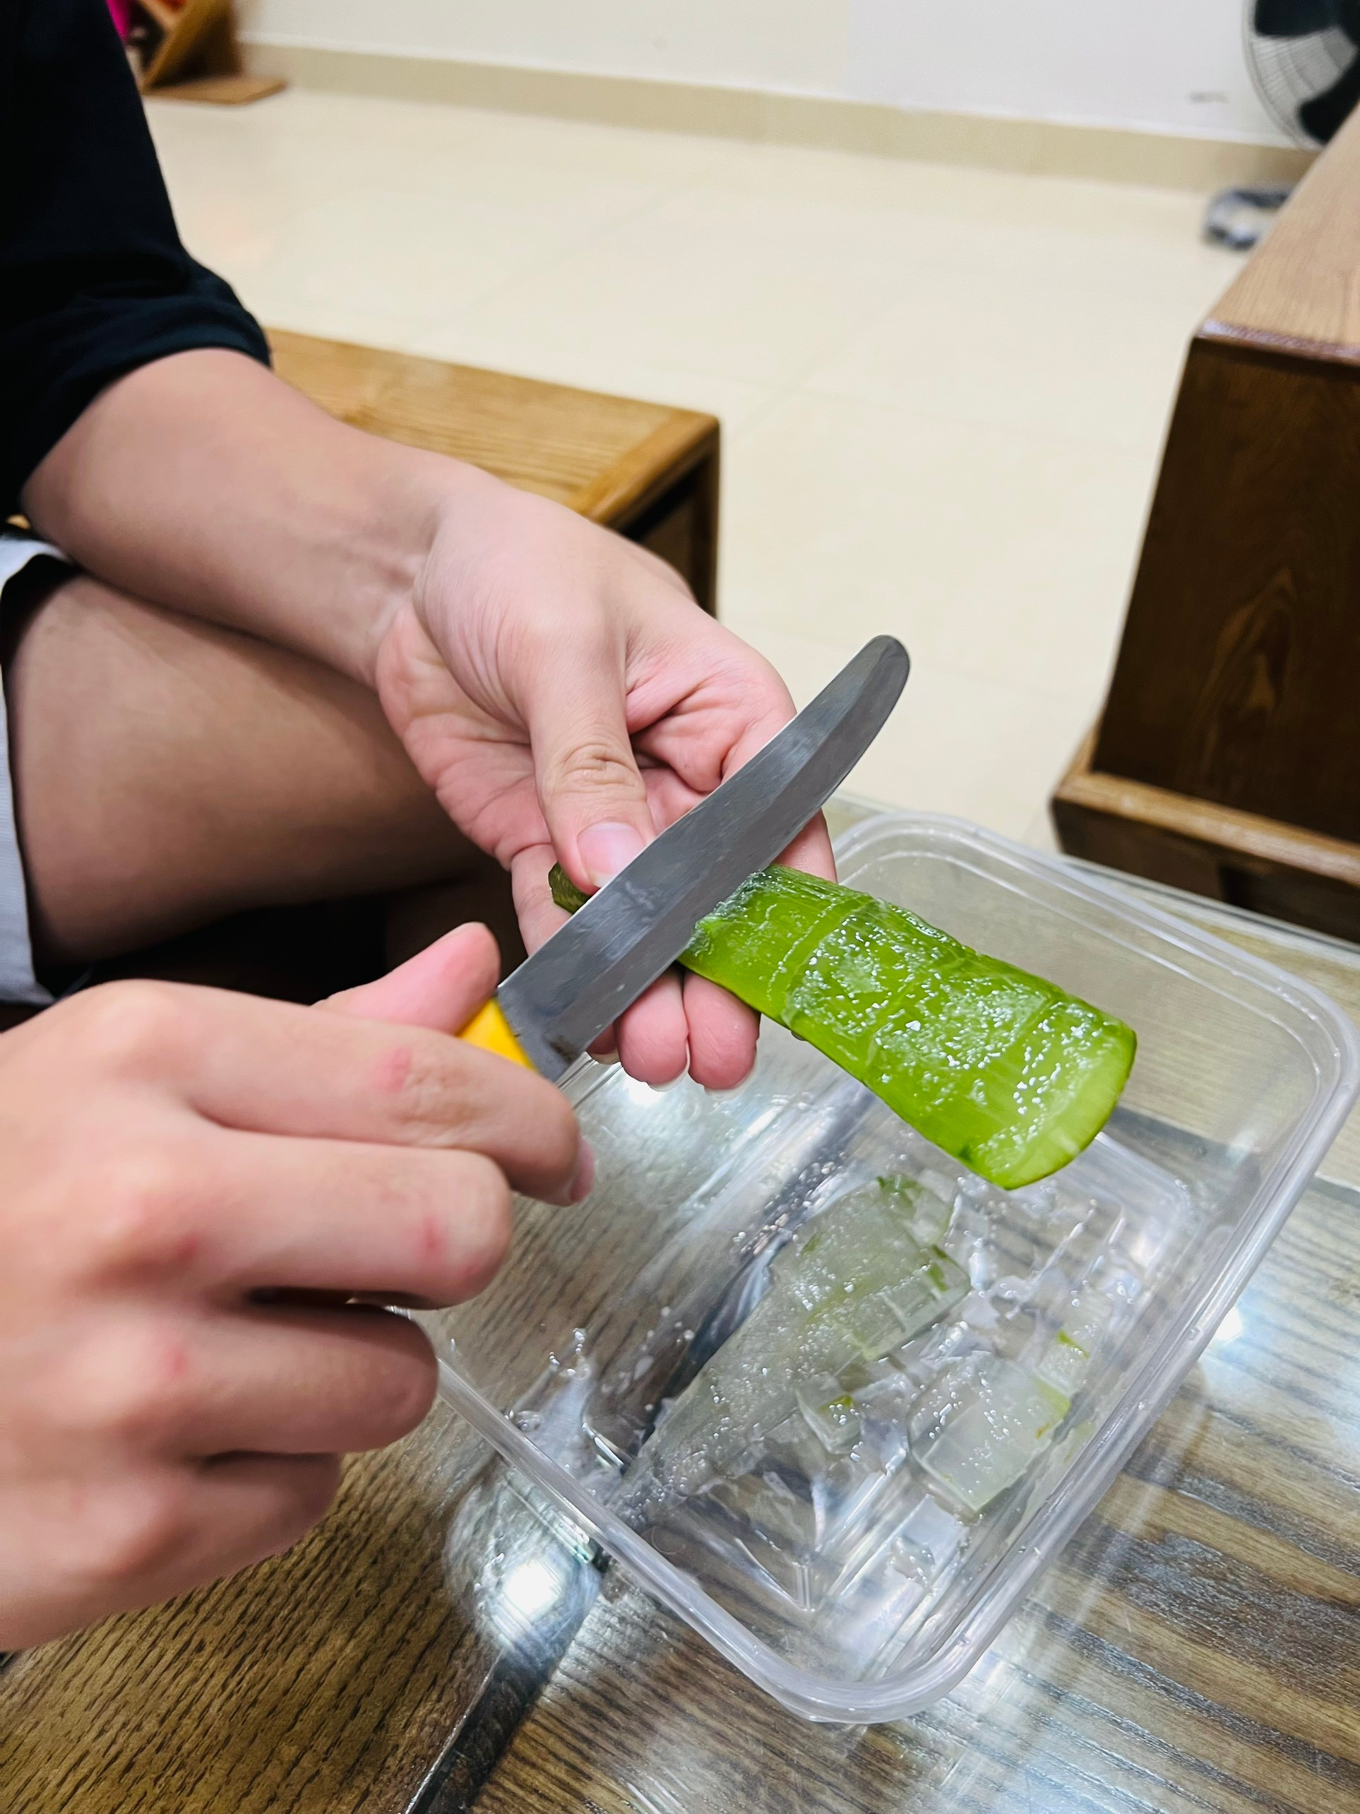
Bước 2: Cho phần ruột gel nha đam vào trong máy xay, sau đó thêm 3 viên nén vitamin C vào rồi tiến hành xay nhuyễn hỗn hợp trên.

Bước 3: Cho hỗn hợp qua màng lọc để chiết xuất gel nha đam không bị lẫn tạp chất. Tinh chất nha đam sau khi thu được để vào hộp kín đậy lắp.

3.4. Quy trình làm tinh dầu dừa ép lạnh
Bước 1: Xay cơm dừa già với một ít nước nóng bằng máy xay sinh tố cho thật đều.

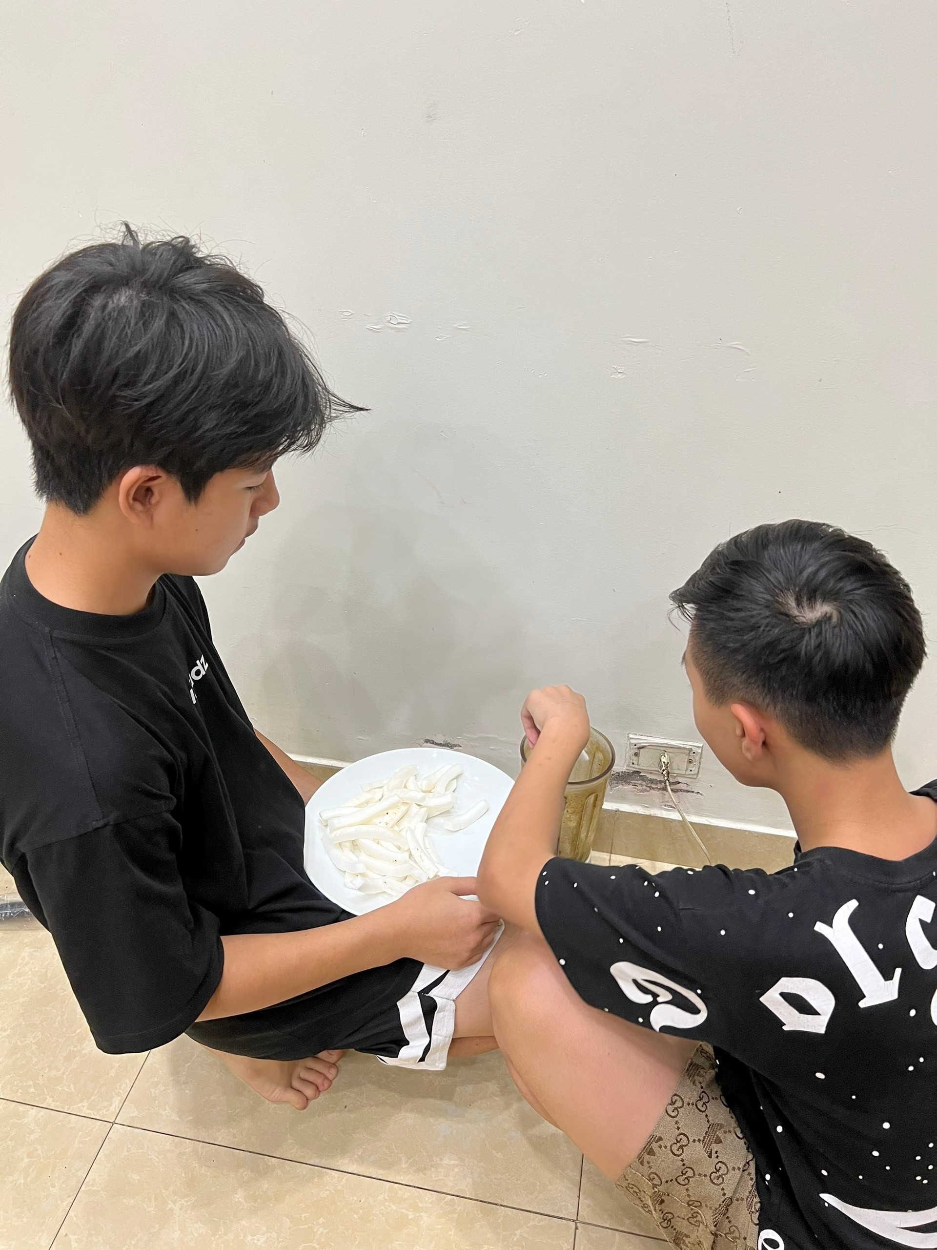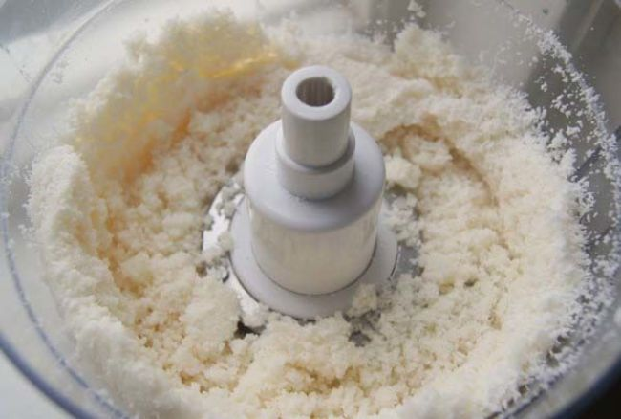
Bước 2: Lấy khăn vải lọc lấy phần nước cốt dừa và bỏ đi phần bã dừa. Ép hết tinh dầu bằng cách vắt nhiều lần thật mạnh.
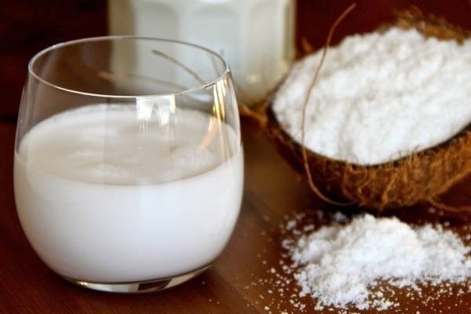 | 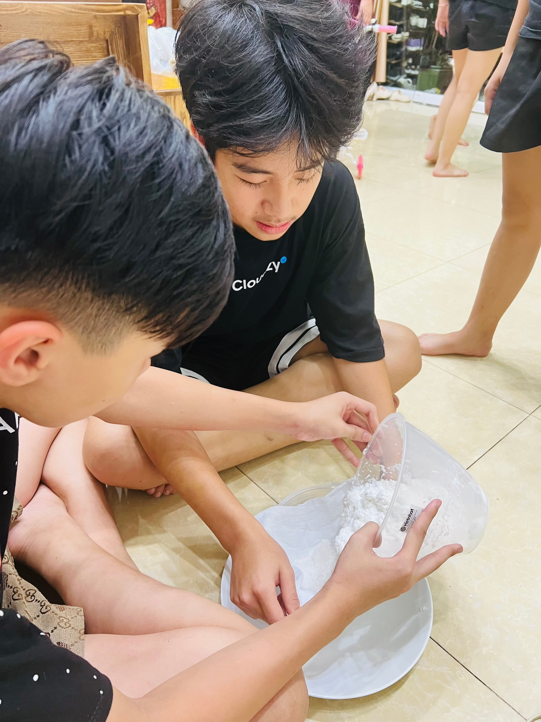
Bước 3: Cho nước cốt dừa đã lọc vào hũ thủy tinh có nắp kín và để nơi khô thoáng trong vòng 24 tiếng. Sau thời gian trên, mặt nước cốt dừa sẽ đóng váng trắng ở trên và tinh dầu lắng ở dưới. Lúc này đem hũ thủy tinh vào để trong ngăn mát tủ lạnh. Giữ nguyên như vậy trong vòng 3 tiếng để lớp váng dừa bên trên đóng lại. Chắt lấy phần dầu nguyên chất ở trên cho vào lọ thủy tinh, để nguội rồi đậy nắp, bảo quản ở nhiệt độ thường.
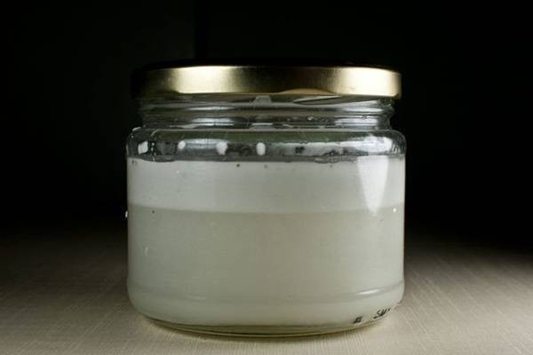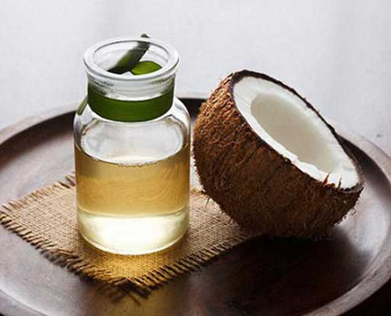
3.5. Quy trình tạo serum từ hỗn hợp tinh dầu nha đam, tinh dầu dừa kết hợp vitamin C
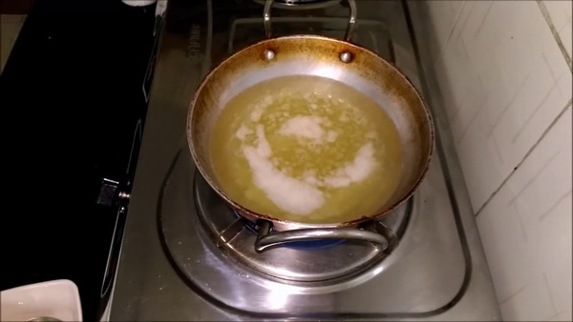
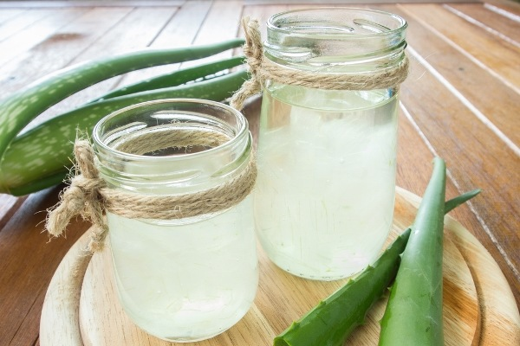
Cho hỗn hợp dầu dừa nguyên chất vào chảo, rồi cho hỗn hợp gel nha đam ở trên vào, đun sôi ở nhiệt độ cao, quấy đều. Lúc này phần cặn sẽ lắng xuống, phần dầu tinh chất nổi lên trên.
Chắt lấy phần dầu nguyên chất ở trên cho vào lọ thủy tinh, để nguội rồi đậy nắp, bảo quản ở nhiệt độ thường.
Như vậy, với quy trình trên nhóm tác giả đã thu được serum từ tinh dầu nha đam và tinh dầu dừa kết hợp vitamin C. Loại mỹ phẩm tự nhiên tuyệt vời giúp làn da căng bóng, sạch mụn và trắng sáng “không tì vết”.
4. Hướng dẫn cách sử dụng
Để sử dụng Serum từ tinh chất nha đam dầu dừa kết hợp vitamin C hiệu quả nhất cho làn da thì nên dùng như sau:
+ Rửa sạch mặt bằng nước, hoặc sữa dửa mặt
+ Thoa serum từ dầu dừa nha đam vitamin C lên da mặt, massage nhẹ nhàng cho tinh dầu thẩm thấu vào sâu bên trong.
+ Nằm thư giãn trong khoảng 15 phút, rồi rửa sạch lại bằng nước, lau khô nhẹ nhàng bằng khăn mềm.
+ Kiên trì thực hiện bí quyết này 3 - 4 lần/tuần vào buổi tối trước khi đi ngủ sẽ đem lại hiệu quả tích cực trong việc cải thiện làn da bị mụn trứng cá, hay làn da khô, nám sạm.
5. Kiểm tra, thử nghiệm và hoàn thiện sản phẩm.
Sau khi hoàn thiện được sản phẩm “Serum từ dầu dừa và nha đam kết hợp vitamin C dưỡng da trị mụn trứng cá”…. Kết quả sau khi sử dụng sản phẩm của chúng em tất cả mọi người đều cho rằng sản phẩm của chúng em có ưu điểm hơn so với các dòng sản phẩm khác ở điểm không có chất bảo quản, có thể yên tâm khi sử dụng bởi độ lành tính cao đối với làn da và giá thành thấp so với các dòng sản phẩm khác trên thị trường. Cụ thể như sau:
Sản phẩm | Đối tượng | Số  lượng | Phản ứng sau sử dụng
Sản phẩm | Đối tượng | Số  lượng | Không thích | Thích | Rất thích
 | Lớp 6A3 | 5 | 0 | 02 | 03
 | Lớp 8A2 | 10 | 0 | 0 | 10
 | Lớp 8A5 | 10 | 0 | 03 | 07
 | Lớp 7A4 | 10 | 01 | 03 | 06
 | Lớp 7A2 | 10 | 01 | 05 | 04
 | Lớp 9A4 | 10 | 0 | 04 | 06
 | Lớp 9A5 | 5 | 0 | 04 | 01

Người dùng bị mụn Sau 2 tháng sử dụng serum
Chúng em cũng khảo sát 60 bạn học sinh chưa một lần sử dụng họ rất thích thú khi được sử dụng sản phẩm. Như vậy sau khi thử nghiệm thành công sản phẩm “serum từ dầu dừa và nha đam kết hợp vitamin C dưỡng da trị mụn trứng cá” chúng em thấy hầu hết tất cả mọi người đều rất thích và sử dụng có hiệu quả trong việc điều trị mụn trứng cá.
Ngoài ra, sản phẩm được chúng em đưa ra thị trường bán thử nghiệm (bán hàng trực tiếp và bán hang online) cũng được rất nhiều khách hàng thích thú mua và sử dụng
Kết quả sau 2 tháng mọi người đều rất thích thú với sản phẩm này và có hiệu quả rất tốt trong việc điều trị mụn trứng cá.

* Chi phí
Dược liệu | Chi phí (giá tiền)
Lô hội 10 lá tươi (to, dày) | 5.000đ
Cơm dừa: 1kg | 25.000đ
1 vỉ 10 viên nén vitamin C loại 500mg | 15.000đ
Tổng | 40.000đ
- Với thành phần tỉ lệ dược liệu như trên cho ra được 60ml serum dầu dừa nha đam và có thể dùng trong 2-3 tháng (nếu mỗi tuần sử dụng 3 lần).
Với giá thành 40 ngàn đồng/60ml. Sản phẩm serum từ dầu dừa và nha đam kết hợp vitamin C góp phần tạo ra một sản phẩm chăm sóc sắc đẹp từ thiên nhiên không hóa chất, không chất bảo quản giá thành thấp cho các bạn học sinh ở lứa tuổi dậy thì nói riêng và cho những muốn có làn da khỏe đẹp nói chung.
6. Hướng phát triển.
Điều chế ra một loại serum với các thành phần hoàn toàn từ thiên nhiên, an toàn hiệu quả cho làn da của các bạn học sinh ở lứa tuổi dậy thì. Đồng thời chúng em muốn tìm hiểu về cỏ cây, các loại dược liệu quý trong thiên nhiên qua đó phát huy hết các tiềm năng của thiên nhiên để phục vụ cho nhu cầu chăm sóc sắc đẹp của con người. Kế thừa những thành tựu của y học cổ truyền kết hợp với những tìm tòi nghiên cứu hiểu biết về các loại dược liệu dưới ánh sáng của khoa học hiện đại, cùng với sự giúp đỡ tham vấn của cô giáo hướng dẫn để tạo ra một loại serum từ tinh chất nha đam dầu dừa kết hợp vitamin C trong điều trị mụn và giúp da căng bóng trắng sáng.
Tuy nhiên vì thời gian thử nghiệm sản phẩm chưa nhiều nên chúng em chưa thực hiện được việc đưa sản phẩm tới những đối tượng bệnh trên. Đặc biệt tinh dầu dừa và nha đam còn nhiều công dụng khác mà chúng em chưa khai thác hết. Trong thời gian tới chúng em sẽ hướng tới nghiên cứu việc đưa sản phẩm vào việc hỗ trợ điều trị mụn trứng cá với sự trợ giúp của các bác sĩ chuyên nghành y học cổ truyền để đưa ra liều lượng và thời gian sử dụng phù hợp và cố gắng tìm ra phương pháp giúp tạo ra nhiều sản phẩm hơn nữa.
V. KẾT LUẬN
- Sau 2 tháng thực hiện thì đề tài đã đảm bảo được một số yếu tố cơ bản sau:
+ Sản phẩm Serum từ dầu dừa và nha đam kết hợp vitamin C dưỡng da trị mụn trứng cá cho các bạn học sinh ở lứa tuổi dậy thì đã được đưa vào sử dụng và đã nhận được phản hồi tích cực trong việc điều trị mụn trứng cá cũng như làm da khỏe mạnh sáng bóng mềm mượt hơn trông thấy chỉ trong ba tuần đầu tiên sử dụng nếu dùng đều đặn, đúng cách.
+ Quy trình thực hiện khá là đơn giản nhưng sản phẩm thu được lại cực kì chất lượng. Đây là lợi thế để chúng em có thể lan tỏa cách làm cho các bạn học sinh cùng trường để các bạn có thể tự làm tự trải nghiệm tạo ra sản phẩm, đưa kiến thức học được trên ghế nhà trường áp dụng thực hành tạo ra sản phẩm cho chính mình, khiến các bạn yêu thích hơn các bộ môn khoa học tự nhiên, giáo dục stem tạo tiền đề để mỗi cá nhân đam mê khoa học, nuôi dưỡng ý tưởng khoa học ngay còn ở lứa tuổi học sinh THCS.
Đây là dòng sản phẩm được chiết xuất từ tinh dầu nha đam và tinh dầu dừa kết hợp với vitamin C, rất an toàn hiệu quả cho làn da. Dòng sản phẩm này của chúng em có ưu điểm hơn so với các dòng sản phẩm khác ở điểm không có chất bảo quản, có thể yên tâm khi sử dụng bởi độ lành tính cao đối với làn da và giá thành thấp so với các dòng sản phẩm khác trên thị trường.
Nghiên cứu đã trải qua thực nghiệm và có thể ứng dụng rộng rãi trong việc điều chế sản phẩm để sử dụng.
VI. Tài liệu tham khảo
- Lương y Lê Trần Đức. Cây thuốc Việt Nam. Nhà xuất bản dân trí.
- Chủ biên TS. Hứa Hoàng Oanh; ThS. Trần Thị Thúy Quỳnh. Thực Vật dược. Nhà xuất bản Y học.
3. Phạm Hữu Điển- Nguyễn Quyết Tiến. Giáo trình hóa dược.Nhà xuất bản đại học Sư phạm.
4. Chủ biên: PGS.TS.BS. Văn Thế Trung. Sách da liễu cơ bản. Nhà xuất bản y học.
5. Website: https:// Google.com.vn.

